МУНИЦИПАЛЬНОЕ БЮДЖЕТНОЕ ДОШКОЛЬНОЕ
ОБРАЗОВАТЕЛЬНОЕ УЧРЕЖДЕНИЕ
«ЦЕНТР РАЗВИТИЯ РЕБЕНКА – ДЕТСКИЙ САД «СКАЗКА»

«Цветная узнавай-ка»

Лучшая дидактическая разработка

Автор: Щетинина Ирина Владимировна (воспитатель)
Губанова Ольга Валерьевна (воспитатель первой квалификационной категории)

г.Ковылкино
2016г.

Содержание
Введение …………………………………………………...................................стр.3
Основная часть ……………………………………………………….………....стр.6
Заключение ……………………………………………………………….…....стр.23
Список использованной литературы………………………………….………стр.23
Приложение …………………………………………………………….……...стр.25

Введение
Проблема экологического образования сегодня волнует и ученых и педагогов. Как и чему учить детей, чтобы сформировать у них на доступном им уровне представление о месте человека в природе, о его роли в её сохранении?
Для того, чтобы поведение человека было экологически грамотным и осмысленным, ему необходимо ещё в детстве овладеть определенным набором знаний и навыков поведения в природе. В связи с этим, экологическое образование становится одним из приоритетных направлением педагогической деятельности.
Очень плодотворным для закладывания основ экологической культуры является дошкольный возраст. Ведь это период бурного развития ребенка, как физического, так и психологического, период, когда ребенок остро и живо интересуется окружающим его миром, миром природы и людей. Именно в этом возрасте происходит интенсивное накопление знаний об окружающей среде, формируется отношение к людям и природе. Это обуславливает эффективность экологического образования на этапе дошкольного возраста.
Для того чтобы воспитательная деятельность имела больший эффект, надо сделать её «незаметной» и интересной для детей. Как это сделать? И вот тут на помощь педагогу приходит игра – самый естественный и радостный для них вид деятельности. Игра придает живость, внесет особую эмоциональную окраску, создает атмосферу доверия между всеми её участниками. С помощью игры, у детей будут развиваться самые разные положительные качества и облегчится процесс усвоения новых знаний.

Дидактическая игра способствует:
- развитию познавательных способностей; получению новых знаний, их обобщению и закреплению; в процессе игры усваиваются общественно выработанные средства и способы умственной деятельности; в процессе дидактических игр многие сложные явления (в том числе, явления природы) расчленятся на простые и наоборот, единичные обобщаются; следовательно, осуществляется аналитическая и синтетическая деятельность; некоторые дидактические игры как будто не вносят ничего нового в знания детей, однако они приносят большую пользу тем, что учат детей применять имеющиеся знания в новых условиях. В процессе таких игр дети уточняют, закрепляют, расширяют имеющиеся у них представления о предметах и явлениях природы, растениях, животных. При этом игра способствует развитию памяти, внимания, наблюдательности; дают возможность детям оперировать самими предметами природы, сравнивать их, отмечать изменение отдельных внешних признаков.
- обогащению чувственного опыта ребенка, вызывают определенное эмоциональное отношение к природе, развивая при этом его умственные способности (умения сравнивать, обогащать, вычленять отдельные признаки предметов, явлений, сравнивать их, группировать, классифицировать предметы и явления окружающего мира по определенным общим признакам, чертам, высказывать свои суждения, делать умозаключения).
- развитию речи детей: пополняется и активизируется словарь, развивается связная речь; ряд игр с успехом используется для развития фонематической стороны языка: так, увлекательное игровое действие побуждает детей к многократному повторению одного и того же звукосочетания, такое повторение звуков не утомляет детей, потому что они заинтересованы самой игрой, то они выполняют роль птицы, то роль движущего автомобиля, и чем больше увлечен ребенок, тем активнее он воспроизводит нужные звуки, тем полнее педагогический эффект.
- социально-нравственному развитию ребенка-дошкольника: в такой игре происходит познание взаимоотношений между детьми, взрослыми, объектами живой и неживой природы, в ней ребенок проявляет чуткое отношение к товариществу, учится быть справедливым, уступать в случае необходимости, учится сочувствовать и т.д.
- художественно-эстетическому воспитанию - совершая действие, ребенок думает, насколько оно красиво, элегантно, насколько правильно оно и вообще уместно ли оно в конкретной ситуации, следит за выразительностью своей речи и речи окружающих речи, происходит развитие творческой фантазии при яркой проникновенной передаче художественного образа.
Усвоение знаний о природе при помощи игры, вызывающей переживания, не может не оказать влияния на формирование у них бережного и внимательного отношения к объектам растительного и животного мира. А экологические знания, вызывающие эмоциональную реакцию у детей, войдут в их самостоятельную игру, станут содержанием, лучше, чем знания, воздействие которых затрагивает лишь интеллектуальную сферу.
Данная дидактическая игра была разработана с учетом федеральных государственных требований к организации воспитательно-образовательного процесса в дошкольном образовательном учреждении.
Цель предлагаемых методических рекомендаций:
Оказать методическую помощь педагогам, занимающимся экологическим образованием и воспитанием детей через создание обучающей игры экологической направленности.
Задачи использования игр экологической направленности:
- Создание условий, способствующих приобретению экологических знаний и выработке практических навыков участия в предупреждении и решении экологических проблем.
- Формирование эмоционально-положительного отношения к окружающему миру, умения видеть его красоту и неповторимость.
- Создание потребности в приобретении экологических знаний, ориентация на их практическое применение;
- Выработка потребности в общении с представителями животного и растительного мира, сопереживание им, проявление доброты, чуткости, милосердия к людям, природе; бережного отношения ко всему окружающему;
- Создание условий для проявления инициативы в решении экологических проблем ближайшего окружения.
Правила игры обусловлены познавательным содержанием, игровыми задачами и игровыми действиями. Они содержат требования к взаимоотношениям детей, к соблюдению ими норм поведения. С помощью правил педагог управляет игрой, процессами познавательной деятельности, поведением детей.
Игровые действия – это непосредственно сама игра. Чем они разнообразнее, тем успешнее решается дидактическая задача. Игровые действия связаны с игровым замыслом и исходят из него.
Подведение итогов (результат) — проводится сразу по окончании игры. Это может быть подсчет очков; выявление детей, которые лучше выполнили игровое задание; определение команды-победителя и т. д. Необходимо при этом отметить достижения каждого ребенка, подчеркнуть успехи отстающих детей.
При проведении игры необходимо сохранить все структурные элементы, поскольку именно с их помощью решаются дидактические задачи.
Внимание ребенка обращено на выполнение игровых действий, а задача обучения им не осознается. Это и делает игру особой формой игрового обучения, когда дети чаще всего непреднамеренно усваивают знания, умения, навыки. Взаимоотношения между детьми и педагогом определяются не учебной ситуацией, а игрой. Дети и педагог — участники одной игры. Нарушается это условие — и педагог становится на путь прямого обучения.

Основная часть
Описание игры:
Дидактическая игра «Цветная узнавай-ка» предназначена для детей от 4 до 7 лет, при непосредственном участии педагога.
Данная разработка представляет собой разноцветное игровое поле с вращающейся стрелкой, цветные блоки и конверты (карточки) с заданиями.
Каждый цвет на игровом поле означает определенный тематический блок:
Красный – домашние и дикие животные;
Зеленый – цветы и деревья;
Синий – времена года;
Желтый – овощи и фрукты;
Белый – насекомые;
Оранжевый – птицы.
В каждом тематическом блоке содержатся конверты (карточки) с заданиями, которые нужно выполнить.
Красный блок «Домашние и дикие животные», в нем содержатся следующие конверты с заданиями:
1 конверт - «Отгадайте, что за животное»
Цель: Развитие умения описывать животных и узнавать их по описанию.
Дидактический материал: Карточки с изображением животных.
Ход игры: Воспитатель раздаёт детям карточки с изображением животных. Дети никому не показывают свои карточки. Воспитатель предлагает одному ребенку описать животного, изображённого на его картинке, или загадать о нём загадку. Другие дети должны отгадать, что это за животное.
2 конверт- «Кто, где живёт?»
Цель: Формирование умений детей соотносить изображение животных с их местом обитания.
Дидактический материал: Карточки с изображением животных и два игровых поля с изображением леса и деревни.
Ход игры: Разложить карточки по местам обитания животных, домашних в деревню, а диких в лес.
3 конверт - «Собери картинку»
Цель: Развитие логического мышление, кругозора, познавательного интереса и речевой активности.
Дидактический материал: Карточки с изображением животных, разрезанные на несколько частей.
Ход игры: Детям раздают игровые карточки, разрезанные на 2, 3, 4 части (в соответствии с возрастом и способностями ребёнка). Собрав картинку, ребёнок рассказывает, кого или он собрал.
Например: Собака – домашнее животное.
Медведь – дикое животное.
4 конверт - «Чей хвост»
Цель: Развитие внимания, логики, памяти, мелкой моторики.
Дидактический материал: Карточки с изображением различных животных, а также их хвостов.
Ход игры: Ребёнку дается задание. Подобрать хвост для каждого животного и соединить нужные картинки линиями. Назвать у какого животного, какой хвост (длинный, короткий, пушистый, толстый, маленький, большой и т.д.).
5 конверт - «Чей малыш»
Цель: Развитие наблюдательности, внимания и аналитических способностей.
Дидактический материал: Карточки с изображением детёнышей животных и два игровых поля с изображением диких и домашних животных.
Ход игры: Ребятам предстоит помочь мамам разыскать своих малышей. Также при игре можно закрепить понятие у малышей большой и маленький, домашние и дикие животные. В игре могут участвовать от одного до четырех человек.
6 конверт - «Чья тень?»
Цель: Развитие логики, мышления и зрительной памяти.
Дидактический материал: Карточки с изображением различных животных, а также их теней.
Ход игры: Предложить ребёнку найти, где чья тень и соединить нужные картинки линиями.

7 конверт - "Кто что ест"
Цель: закреплять знания детей о животных (что они едят) развивать мышление, внимание, память, воспитывать желание заботиться о животных.
Материал: предметные картинки с изображением животных и пищи для них.
Ход игры
Воспитатель предлагает детям «покормить» животных. Воспитатель вызывает детей парами. Один ребенок называет животное и выставляет его, а второй - ищет для нее пищу, ставит картину рядом с животным.
8 конверт - «Назови одним словом»
Цели игры:
- Развитие внимания, мышления, сообразительности.
- Формирование умения классифицировать предметы.
- Воспитание выдержки, чувства товарищества, интереса к игре.
- Расширение кругозора.
- Пополнение словарного запаса
Количество игроков: один и более.
Возраст играющих: можно использовать для закрепления материала, как у детей дошкольного возраста.
Варианты игры «Назови одним словом»:
1. С одним ребенком. Ведущий показывает карточку, ребенок называет одним словом, кто на ней изображено. При возникновении затруднений, можно сначала перечислить изображенные предметы. Например, ведущий спрашивает: «Кто изображен на этой карточке? (собака, корова, кошка, коза) Как можно их назвать одним словом? (домашние животные)».
2. С группой детей. Ведущий показывает карточку, а дети стараются назвать первыми, кто на ней изображено.
3. С двумя подгруппами (командами) детей. Ведущий поочередно задает задания (назвать одним словом «кто изображен на карточке») для каждой команды: для первой команды – задание на одной стороне карточки, для второй – на обратной стороне. Карточки ведущий достает в произвольном порядке. В конце игры количество правильных ответов подсчитывается. Определяется команда-победитель.

9 конверт - «Потешки и загадки»

Потешки и загадки позволят в веселой, игровой форме закрепить знания детей о животных.
Цель: развитие познавательной и речевой активности детей младшего дошкольного возраста.

Правила игры
Крутим стрелку на игровом поле, стрелка определяет цвет, затем выбираем блок такого же цвета какой показала стрелка и берем из него конверты с заданиями.
Соответственно возрасту и по мере овладения детьми материалом заданий, задания можно усложнять, дополнять или заменять.
В построении игр можно выделить несколько типичных ситуаций.
1. Дети индивидуально, независимо друг от друга, выполняют игровое задание.
2. Дети, выполняя игровое задание, вступают в контакт друг с другом: правильное решение задачи одним играющим влияет на успех других. Такие игры создают условия для практического освоения норм взаимоотношений между людьми.
3. Наиболее сложные игры с двумя формами взаимодействия – внутри группы и между группами; они воспитывают чувство ответственности, взаимовыручку.
Тип отношений в игре обуславливает особенности ее организации, большую или меньшую самостоятельность и активность детей.
Дети лучше выполняют задание, если игра основана на знакомом им содержании. Тогда они углубляют свой жизненный опыт, совершенствуют познание окружающего мира. Но в каждой игре предусматривается не только повторение уже известного, но и познание нового.
Дидактическую игру следует использовать как звено между учебной и самостоятельной игровой деятельностью. Возникая на основе организованного обучения, дидактическая игра фактически продолжает его в игровой форме. Вместе с тем в дидактической игре дети овладевают специфическими способами игровой деятельности – игровыми действиями, игровыми отношениями, игровыми ролями, позволяющими самостоятельно реализовывать свои представления об окружающем предметном мире.
Постоянно находясь в игровой среде, созданной взрослыми, дети обычно стремятся продлить удовольствие, организуя самостоятельно сюжетно-ролевые игры.
Заключение
Использование игр в экологическом обучении помогает педагогам лучше передать детям конкретные представления о природе, сформировать положительный опыт гуманного отношения к живым существам. Дети учатся системно мыслить, делать обобщающий и сравнительный анализ взаимодействия объектов живой и неживой природы. У них развивается положительная мотивация к обучению, внимание, увеличивается работоспособность. Главная задача игровой технологии – повысить интерес детей к процессу обучения. Эти технологии дают возможность сделать образовательную деятельность более яркой, необычной, эмоционально насыщенной. При использовании игр и игровых ситуаций, на занятиях возможны самые разные формы и приемы работы. Все зависит от профессиональных качеств и творческих способностей педагога.
Список использованной литературы
1. Асланиди К.Б. Проблемы и перспективы экологического воспитания в дошкольных учреждениях / К.Б. Асланиди, С.Г. Кшенадзе // Проблемы и перспективы экологического воспитания в дошкольных учреждениях: материалыРос.Конф. -М.,1998.
2. Дошкольное образование России в документах и материалах: сб. действующих нормативно-прав, док. и прогр.-метод. материалов / ред.-сост. Т. И.Оверчук.–М.,2004.
3. Зебзеева, В. О формах и методах экологического образования дошкольников / В.О.Зебзеева//Дошкольное воспитание. -1998. -N7.
4. Иванова, А. И. Методика организации экологических наблюдений и экспериментов в детском саду: Пособие для работников дошкольных учреждений. –М.,2003.
5. Моисеев, Н.Н. Историческое развитие и экологическое образование /Н.Н.Моисеев. –М.,1995.
6. Николаева, С.Н. Методика экологического воспитания дошкольников / С.Н. Николаева. -М.,2001.
7. Рыжова, Н.А. Экологическое образование в детском саду / Н.А. Рыжова. - М., 2000.

Приложение

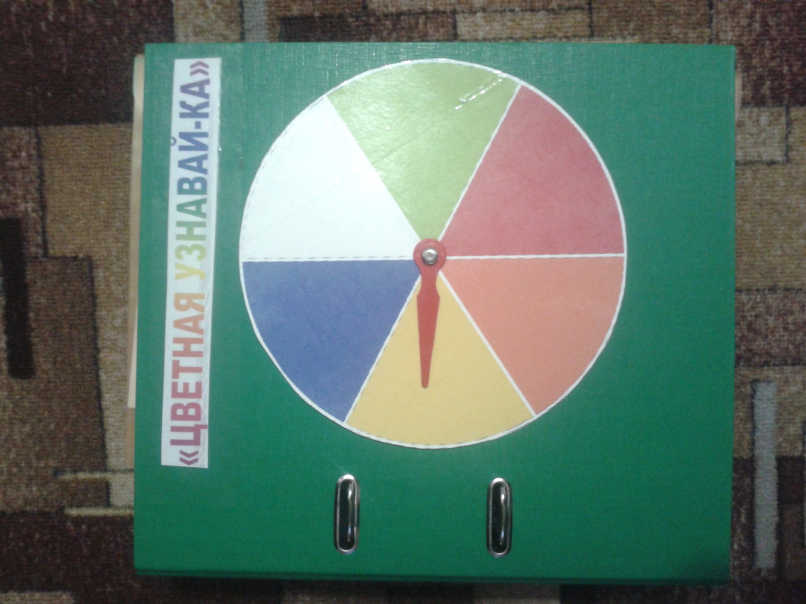

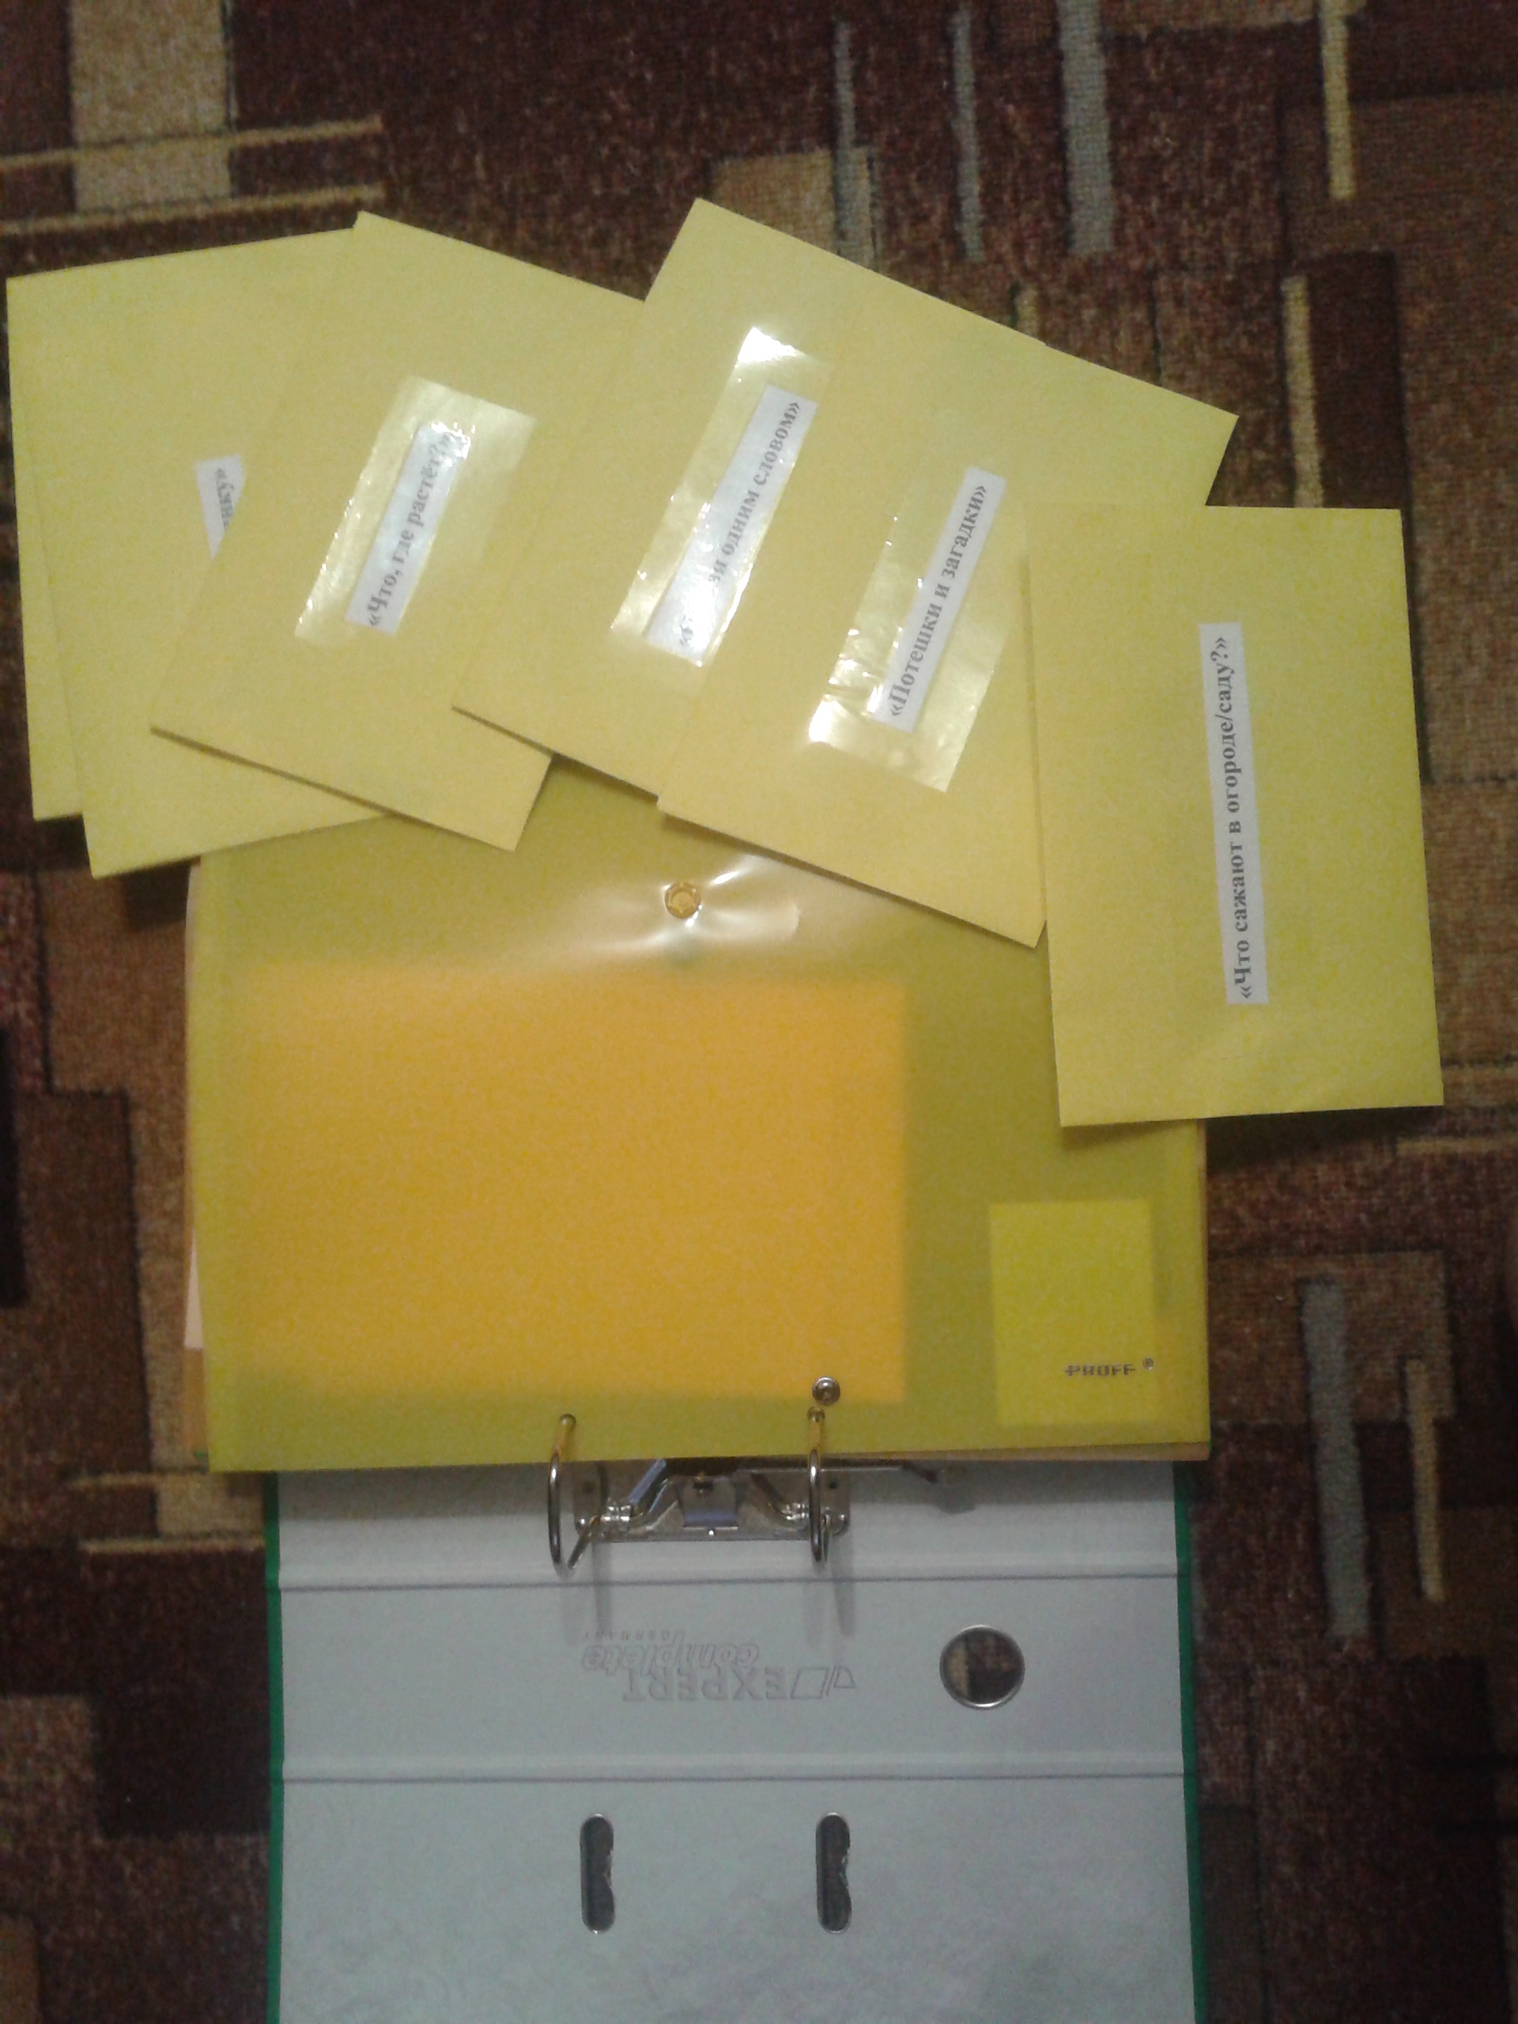
Желтый блок «Овощи и фрукты»

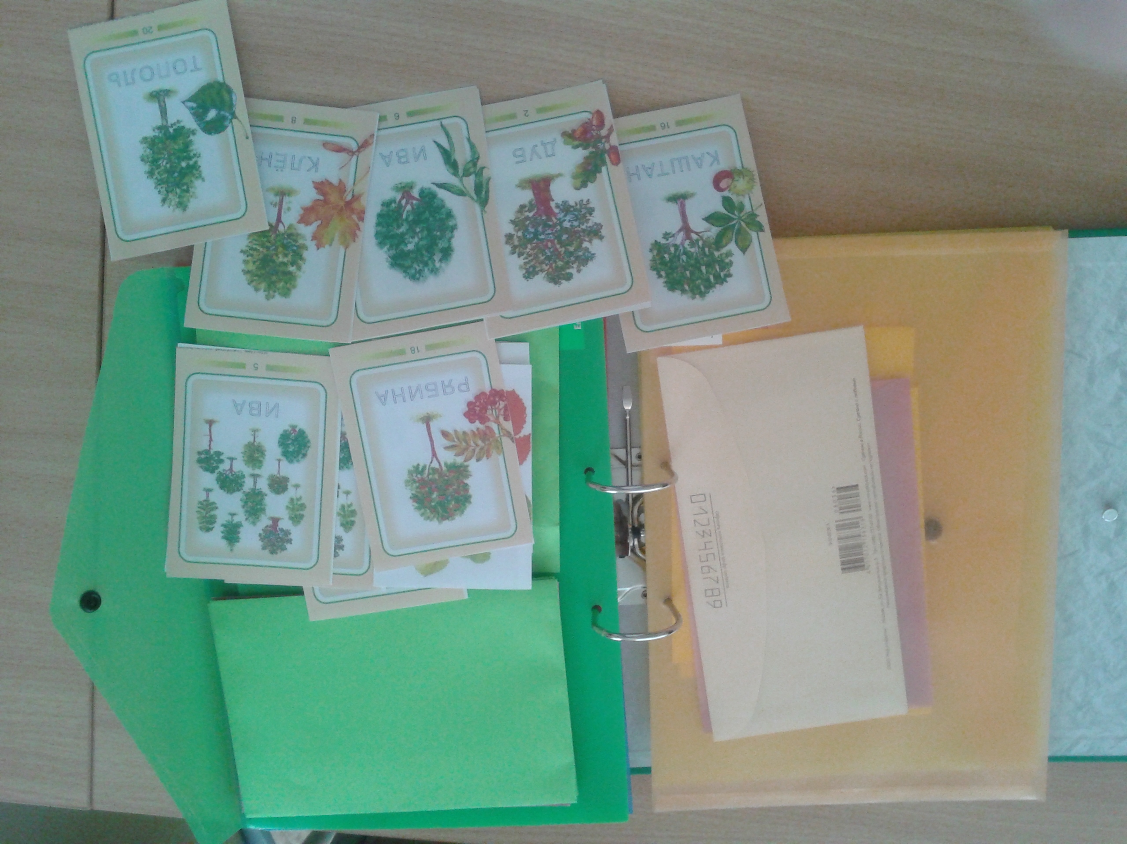
Зеленый блок «Деревья и цветы»
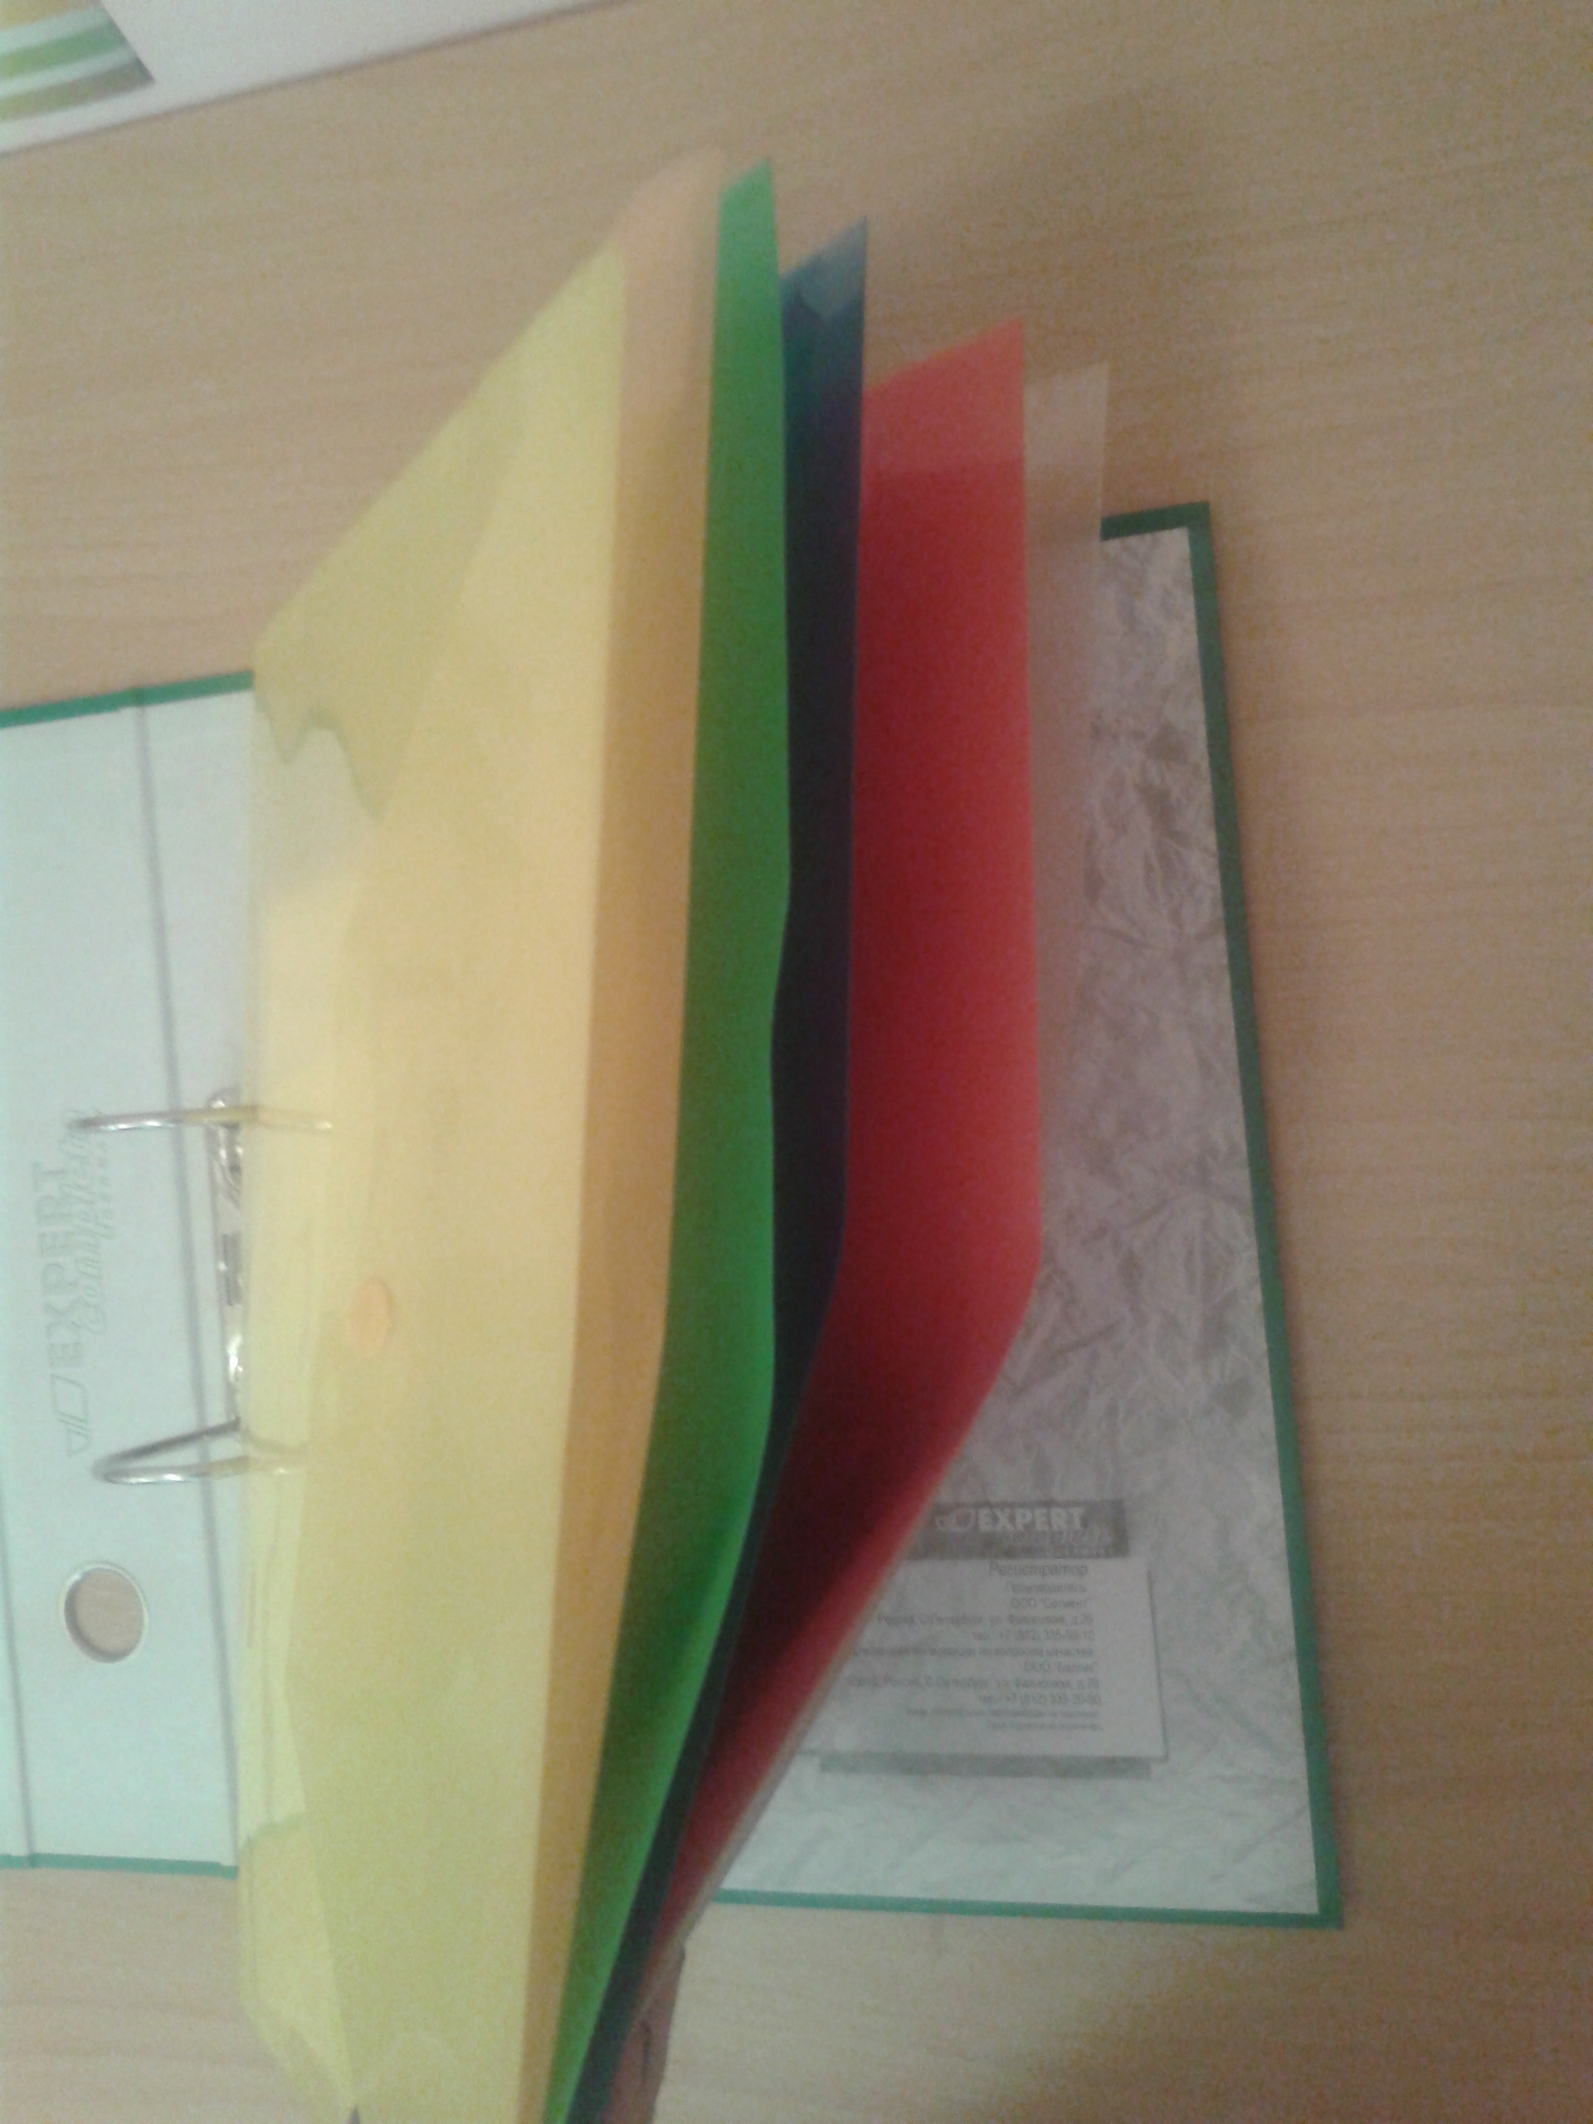
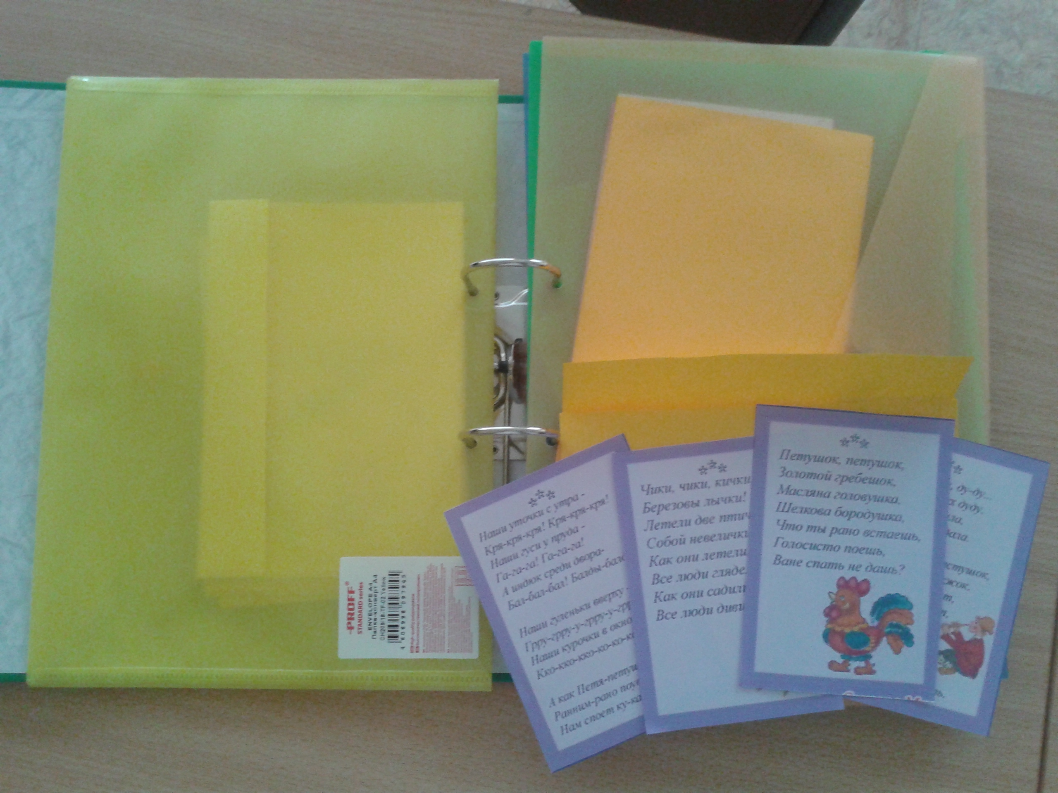
Оранжевый блок «Птицы»

